Домашнее задание на 20.05.2020 Попов В.Р. Устройство автомобиля.
Прочитайте текст в электронном учебнике ответе на вопросы, укажите названия деталей.
Тормозная система автомобиля служит для? –

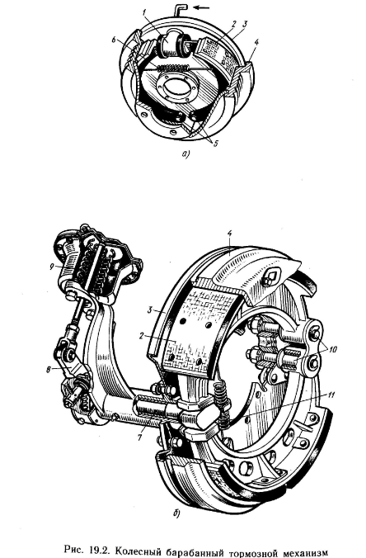 | А)  1  2  3  4  5  6  Б)  2  3  4  5  6  7  8  9  10  11

Ответьте на вопросы
- Назовите 3 вида тормозных систем. 1. Основная, 2. И 3.
- Чем крепятся тормозные накладки к основанию колодки.
- Какая тормозная система более эффективная гидравлическая или пневматическая.

